Einladung zur Töffsegnung 5.05.2024 Altishofen LU

Treffpunkt | Restaurant Bären, Hauptstrasse 2,  5043 Holziken 062 721 0404  Tische sind reserviert!
Zeit | Ab 09:00 Uhr offen!
Abfahrt | 09:45 Uhr
Ankunft in Altishofen | 10:15 Uhr
Start Segnung | 11:00 Uhr
Weiterfahrt | 12:30 (Tour ca. 30min)
Ankunft | 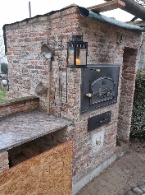  13:30 Datscha bei Kurti  Einweihung Pizza- Flammkuchen-Ofen: Es gibt feine Flammkuchen à la Kurti

Kopieren und in das Mail einfügen und ergänzen:
---------------------------------------------------------------------------------------------------------------------------
Anmeldung: Name:
Vorname:
Anzahl Personen:
Datscha bei Kurti (ankreuzen) Ja ….
Nein ….

Anmelden bis am 21. April 2024 an
president@the15ers.ch

